SOLT 1 French Module 6 Lesson 2

Instructor Manual

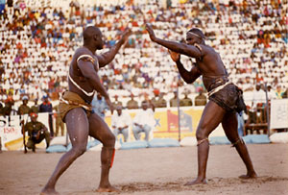

Sports

At the end of this lesson, you will be able to talk about and describe sports activities and events. You will learn about the traditional and most popular sports in Francophone Africa.

Describe Sports Activities and Events
- Talk about your favorite sports
- Describe different sports of West Africa
- Discuss national sports
- Compare sports in the US with those of Senegal

Describe Sports Activities and Events
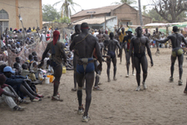 | 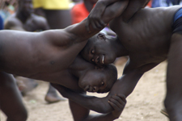
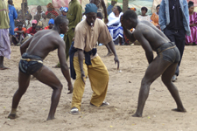 | 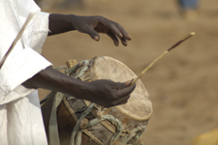
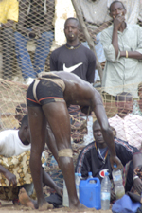 | 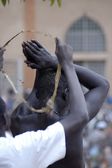
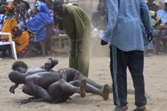 | 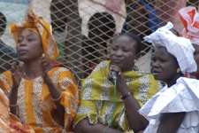

Talk about your favorite sports

It is Sunday afternoon and most of the Senegalese population is glued to their TV watching the most anticipated wrestling match of the season. It features M’Baye Diouf of Fass Stable and Eumeu Sène of Pikine. Before you read over the short scenario, practice these rules for talking about sports.

You can use these nouns with verbs like aimer and détester, or if you want to say that you do or play that sport or hobby, use it with the verb in the third column. The fourth column has verbs that can be used alone to talk about doing that sport or hobby.

basketball | le basket | jouer à
biking | le cyclisme, le vélo | faire de
fishing | la pêche | aller à | pêcher
football | le football américain | jouer à
gardening | le jardinage | faire de | jardiner
hiking | la randonnée | faire de
hockey | le hockey | jouer à
hunting | la chasse | faire | chasser
jogging | le jogging | faire de
sailing | la voile | faire
skiing | le ski | faire de | skier
soccer | le football, le foot | jouer à
swimming | la natation | faire de | nager
tennis | le tennis | jouer à
wrestling | la lutte | faire de | lutter

Scenario:

John is spending the afternoon with Amadou who wants to explain to him what the national hysteria is all about. Read their conversation below and check your vocabulary list for meanings of new words.

Amadou: La lutte traditionnelle est un sport national au Sénégal. Il y a plusieurs types de lutte mais la plus populaire maintenant dans le pays est la lutte Sérère. C’est ce qu’on est en train de regarder maintenant. Chaque lutteur cherche à terrasser l’autre. Pour cela, un lutteur peut envoyer un coup de poing à son adversaire pour le déséquilibrer afin de le mettre à terre. Durant le combat, le premier à tomber ou dont les genoux et les mains touchent la terre est vaincu. Donc c’est un jeu de stratégie dans lequel chaque lutteur cherche à déconcentrer l’autre pour le mettre au sol.

John: Est-ce que les règles sont les mêmes pour toutes les autres luttes nationales?

Amadou: Non! Dans la lutte Pulaar, par exemple, les lutteurs ne se donnent pas de coups de poing. En plus, pour vaincre son adversaire, il faut mettre tout son corps au sol. Forcer quelqu’un à mettre ses genoux et ses mains à terre n’est pas suffisant.

John: Et les amulettes qu’ils portent sur le corps?

Amadou: Ce sont des croyances magiques. Ils croient que les amulettes peuvent les aider à vaincre leurs adversaires.

John: Merci. Je crois que je vais aimer la lutte traditionnelle, moi aussi.

Exercise 1 (Pair Work)

Read the dialogue again and practice the pronunciation of new structures such as Je crois que or C’est ce qu’on est…Your instructor will ask a few pairs to read it aloud before you go over the true / false questions that follow.

Tip of the day: Motor Sports in Senegal

Senegal is a favorite place for Motor Sports. The famous Paris – Dakar Motor race has its terminal point here in Dakar. From the Atlantic Ocean in the west to the Republic of Mali in the east through the savannah region; from St Louis on the north to the green deltas in the south through the clean sandy cost line- the motor sports offer the thrill and pleasure that no one can ever imagine to get from any where else.

1. Traditional wrestling is not well known in Senegal. T / F
2. There are many types of traditional wrestling in Senegal. T / F
3. Sérère wrestling is the most popular sport now in Senegal. T / F
4. It is forbidden to throw punches in a Sérère wrestling match. T / F
5. If you push your opponent to put his hand and knees on the ground,
you have won in a Sérère wrestling match. T / F
6. Pulaar wrestling is similar to Sérère wrestling. T / F
7. The wrestlers believe that amulets help them defeat their opponents. T / F

Exercise 2 (Class Work)

Describe your favorite sport to someone who doesn’t know it. Your instructor will ask a few students to describe the sport in front of the class.

Describe different sports of Senegal

With your instructor, read the description below about traditional wrestling in Senegal, and answer the questions that follow.
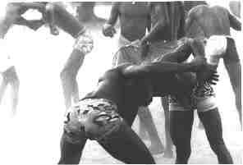
DES SPECTACLES DE LUTTE TRADITIONNELLE
La lutte se pratique sur le sable en Afrique. Tous les tournois de lutte en Afrique sont accompagnés par les batteurs de tam-tams. Ils ont un rôle essentiel dans la préparation et le déroulement des combats. Ce sont eux qui scandent la parole du griot, qui encouragent les lutteurs, qui rythment les danses et annoncent les joutes. Les tam-tams utilisés pour les séances de lutte sont appelés " sabar " au Sénégal. On utilise une baguette de bois vert pour frapper la peau. Leur sonorité, claire et précise, ajoute à la frénésie des combats.
Lors d’une séance de lutte, les combats sont précédés de tout un ensemble de danses et de pratiques rituelles. Les combats ne sont, en réalité, que la conclusion d’une longue préparation aussi bien mystique qu’esthétique.
Ce sont les tambours qui annoncent le début de la séance. Peu après, les lutteurs entrent dans l’arène et esquissent des pas de danse destinés à impressionner leurs adversaires. Ensemble, ils font le tour de l’arène et appellent les applaudissements de la foule massée à son périmètre. Les concurrents ont revêtu le " guimbe ", le pagne traditionnel des lutteurs africains. Ils portent des gris-gris autour des bras et des jambes. Certains enterrent des amulettes dans le sable et récitent des incantations magiques.
Les batteurs changent de rythme et appellent les lutteurs un par un. Tandis que le griot fait son éloge, le lutteur s’approche des batteurs en dansant et semble les défier. Ses gestes sont vifs et saccadés. Empruntant la parole au griot, le lutteur clame sa force et son invincibilité en récitant des " bakks ", les poèmes de lutte. La foule acclame chacune de ces parades.
Soudain, un des lutteurs s’empare d’un tam-tam et vient le planter au centre de l’arène: le défi est lancé ! Les murmures parcourent le reste de l’équipe. Qui va venir affronter ce premier concurrent?
Un autre lutteur se décide et marche fièrement vers le centre de l’arène. Son air est menaçant, il est sûr de sa force. D’un coup de pied, il renverse le tam-tam. Son geste est salué par la foule, il signifie qu’il relève le défi. La frénésie des tambours reprend de plus belle et le combat peut commencer...
Source: http://home.nordnet.fr/~psamb/traces.htm
Tip of the day: Lamb Ji

The national sport in Senegal, this traditional wrestling garners plenty of attention throughout the country. The matches are covered on television and the stadiums are always packed. Two wrestlers contend with each other until one of the opponents is forced to the ground. The outfits resemble the simple and minimal garments used by Japan’s Sumo wrestlers; however, the athletes more closely resemble American boxers in build. To add to the comparison, a well-known wrestler in Senegal is named Mike Tyson.

- What makes traditional wrestling a spectacle? It is not just about the fight. There are drums, chants, words from the griot, traditional dancing, etc.
- What roles do the drummers and the griot play? these present the fight with music and traditional chants / praises. The fighters use the griot’s words (magical effect).
- What do the wrestlers wear and why? A traditional loincloth, amulets; it attracts the crowd and lends to the drama of the spectacle.
- Other than wrestling, what other things do the wrestlers do? Some of them will play the part, that is, kick the tam-tam over as the others chant or murmur on the sidelines.

Exercise 3 (Class Work)

Here are the main steps that occur in a traditional wrestling show. Refer to the previous text and put the steps in the right order.

- Les lutteurs récitent des poèmes. 4
- Les tambours commencent le spectacle. 1
- Un autre lutteur fait tomber le tambour. 6
- Le combat commence. 7
- Les lutteurs dansent devant leurs adversaires et les spectateurs. 2
- Les griots font les louanges des lutteurs. 3
- Un lutteur met un tambour au centre de l’arène. 5

Compare sports in the US with those in Senegal

John and Amadou are discussing sports in their respective countries. Read the dialogue before your instructor leads a class discussion.

Amadou: Je vais quitter le travail tôt aujourd’hui pour aller voir un combat de lutte traditionnelle.

John: Oui. On en parle partout dans le camp. Est-ce que la lutte est le sport le plus populaire ici?

Amadou: Elle fait certainement partie des plus populaires. Mais le football vient en premier lieu.

John: Quels sont les autres sports qui sont populaires ici?

Amadou: L’athlétisme, le basket et dans une certaine mesure, le volley-ball sont très appréciés ici. Et aux Etats-Unis?

John: C’est différent. Chez nous le base-ball est le sport le plus populaire. Le basket et le football américain viennent en deuxième position. Le tennis est très connu dans le pays.
Le golf est en train de faire de gros progrès surtout avec la venue sur scène de Tiger Woods.

Amadou: Et le foot?

John: Il n’est populaire que parmi les jeunes filles adolescentes.

Exercise 4 (Class Work)

With your class, discuss these issues from the dialogue between Amadou and John. Compare cultures by using the text as a guide.

- Traditional wrestling – the most popular sport in Senegal
- Track and field
- Basketball and American football

Exercise 5 (Class Work) cont.

According to the preceding dialogue between Amadou and John, write down the list of the most popular sports and their adjectives in Senegal and the US. Then, discuss whether you agree with John’s ranking or not.

Sénégal | États-Unis
1.  2.  autres: | 1.  2.  autres:

Exercise 6

Your instructor will ask one student to read about a certain sport. Listen and guess which sport is being described. American football

Student Script:

Il y a 11 joueurs de chaque côté. Il y a une équipe qui attaque, et une autre qui défend. Un joueur lance la balle. Les grands joueurs qui l’entourent le protègent contre les défenseurs de l’équipe adverse qui veulent l’empêcher de faire une passe à ses co-équipiers. Tu vois les lignes blanches sur le terrain? La distance entre chaque ligne est de presque 5 mètres. L’équipe attaquante a 3 chances pour lancer ou courir avec la balle et avancer d’un minimum de 10 mètres environ. Si au premier essai ils ne peuvent avancer que de deux mètres, il leur restera 8 mètres et 2 essais. Et si, en trois essais ou moins, ils arrivent à avancer de dix mètres, on leur donne encore 3 autres chances. S’ils n’arrivent pas à faire les dix mètres, ils remettent la balle à l’autre équipe qui elle aussi tente sa chance. Celui qui arrive à aller jusqu’au bout du terrain va marquer 6 points. Si une équipe s’approche du bout du terrain mais n’arrive pas à couvrir les 10 mètres, elle peut tirer la balle dans l’autre camp et si elle passe entre les deux poteaux, elle gagne 3 points.

*Note to the instructor: you may decide to ask more than one student to read aloud or have 2 students read the entire script for comprehension.

Exercise 7 (Group Work)

The class will be divided into two groups. This exercise will be a sports guessing game. Prepare a list of names of players and or teams for different sports. Group A will say the player or team name. Group B must identify the sport that this player or team is from in Arabic. Then, the groups will reverse roles. Use as many vocabulary words as possible to keep the guessing game going. Write your list in your manual.

Exercise 8 (Group Work)

The class will be divided into two groups. The groups will break up into pairs and, after the activity, will get back together to discuss their findings in a group setting. The task is, using only French; discuss the different kinds of sports you have played. Make sure to answer the following questions as a minimum. Feel free to ask more questions. You are not limited to these six questions. Be creative in formulating your questions.

- What is your favorite sport?
- How long have you played this sport?
- What positions do you play?
- What medals, if any, have you received?
- How many games have you played?
- Have you had any offers to play professional sports?
- What other sports do you play?

The subjunctive

The tenses you have learned (present, future, passé composé, imparfait, passé simple) belong to the indicative mood, which is used to state facts. The subjunctive mood is used to express a personal point of view (necessity, wish, emotion, doubt…). The subjunctive is always preceded by que and is in the second clause of a sentence.*

The present subjunctive of regular verbs is formed by taking the 3rd person plural (ils/elles) of the indicative present, removing the ending ent, and adding the subjunctive endings as illustrated below. Practice these new forms by beginning each sentence with “il faut” + que this will help you focus on the expression + the subjunctive.

- er verbs
parler present indicative: ils parlent, subjunctive stem: parl
il faut que je parle  il faut que tu parles  il faut qu’il parle | [...] que nous parlions  [...] que vous parliez  [...] qu’elles parlent

- ir verbs
finir present indicative: ils finissent, subjunctive stem: finiss
que je finisse  que tu finisses  qu’il finisse | que nous finissions  que vous finissiez  qu’elles finissent

- re verbs
vendre present indicative: ils vendent, subjunctive stem: vend
que je vende  que tu vendes  qu’il vende | que nous vendions  que vous vendiez  qu’elles vendent

It is important to understand that there is no future tense in the subjunctive; the present subjunctive sometimes translates in English as the future. Study these examples:

- Je veux qu’on parte demain. I want us to leave tomorrow. (future implied)
- Il faut que tu partes bientôt. It’s necessary that you leave soon.
- Il est possible qu’il devienne médecin. It’s possible that he will become a doctor.
Here are some impersonal expressions that require the use of the subjunctive:

Obligation, necessity

Il faut que vous parliez français.  Il est nécessaire que nous étudiions.  Il est important que tu écoutes le professeur. | It is necessary that you speak French.  It is necessary that we study.  It is important that you listen to the teacher.

Wish, desire, will

Je souhaite qu’elle réussisse.  Le capitaine veut que nous partions en mission.  Il préfère que les soldats se reposent aujourd’hui. | I wish that she succeeds.  The captain wants us to leave on a mission.  He prefers that the soldiers rest today.

Emotion

Elle est contente que tu viennes dîner.  Nous sommes tristes que vous partiez.  J’ai peur que le temps change avant la mission. | She is happy that you are coming for dinner.  We are sad that you are leaving.  I’m afraid the weather might change before the mission.

Doubt

Je doute qu’elle aime cette couleur.  Il est possible qu’il devienne colonel.  Il n’est pas sûr que nous combattions. | I doubt that she likes this color.  It is possible that he (will) become a Colonel.  It is not sure that we will fight.

*Watch out for: il est probable, il est peu probable
ATTENTION:
The subjunctive is not used when the subject in both clauses is the same. In this case, use an infinitive. Remember that certain verbs do not require a preposition before the infinitive.

Examples: Je doute que je réussisse à l’examen.
Je doute de réussir à l’examen.
Je veux regarder la télé.

Exercise 1 (Pair Work)

You are discussing a coming championship for your favorite sport with your partner. Write out sentences following the model below to express your opinion. Use the phrases listed below.

Example: Je veux que l’équipe de Chicago gagne le championnat.
Je veux qu’elle gagne le championnat.
I want the team to win the championship.
Il est nécessaire que...
Il faut que...
Il est possible que...
J’ai peur que...
Je doute que...

Exercise 2 (Class Work)

Using phrases that require the subjunctive, write as many sentences as you can to tell a new SF recruit what is necessary that he does, certain doubts you might have about his abilities, and some wishes of success.

Exercise 3 (Group Work)

In groups of 4, compare your sentences from the above exercise. Did you write the same or close to the same doubts, necessary actions, etc.? Compare and discuss.

Exercise 4 (Pair Work)

Create sentences with the subjunctive and the expressions given. Prepare oral answers. Remember to only worry about the main verb (not aller).

- On va bien s’amuser. [Je veux]
- Tu vas te lever plus tôt. [Ma mere exige / demande]
- Dominique et Ousmane vont se débrouiller. [Tu penses ?]
- Nous allons danser ce soir. [Il est possible]
- Le chien va manger mes chaussures. [Je crains]

- Je veux qu’on s’amuse bien.
- Ma mère demande que tu te lèves plus tôt.
- Tu penses que Dominique et Ousmane se débrouillent ?
- Il est possible que nous dansions ce soir.
- Je crains que le chien mange mes chaussures.
Adversaire (n.m)  Amulette (n.f)  Arbitre (n.m)  Attaquer (verb)  Atteindre (verb)  But (n.m)  Championnat (n.m)  Coéquipier (n.m)  Communauté (n.f)  Coup de poing (n.m)  Croyance (n.f)  Déconcentrer (verb)  Défendre (verb)  Déséquilibrer (verb)  Détenir (verb)  Écœuré (adj.)  Équipe (n.f)  Forcer (verb)  Gagner (verb)  Héritier (n.m)  Jeu (n.m)  Joueur (n.m)  Lancer (verb)  Lutteur (n.m)  Marquer (verb)  Match nul (n.m)  Mettre quelqu’un à terre (verbal exp.)  Panier (n.m)  Perdre (verb)  Poteau (n.m)  Prolongation (n.f)  Règle (n.f)  Remporter (+ qqch. haut la main) (verb)  Se plaindre (verb)  Supporter (verb)  Terrasser (verb)  Tirer (verb)  Tomber (verb)  Vaincre (verb)  Valable (adj.)  Vivacité (n.f) | Opponent  Amulet  Referee  To attack  To reach  Goal  Championship  Teammate  Community  Hand fist  Belief  To distract  To defend  To throw off balance  To hold, confine, detain  Nauseated, discouraged, disgusted  Team  To force  To win  Heir  Game  Player  To throw  Wrestler  To score  Draw  To tackle someone to the ground  Basket  To lose  Pole  Overtime  Rule  To take back, chalk up, win it all, walk away with  To complain  To support (as a fan), endure, bear  To wrestle someone to the ground  To shoot  To fall  To defeat  Valid  Vivacity, swiftness

Au bout  Avancer (verb)  Digérer (verb)  En dépit de (adv.) (prep.)  En plus (adv.)  Ère (n.f)  Fasciner (verb)  Franchement (adv.)  Fraternité (n.f)  Genou –x (n.m)  Ligne (n.f)  Livrer (verb)  Rédaction (n.f)  Rêver + de (verb)  Se mêler (verb)  Siffler (verb)  Se souvenir (verb)  Suffrage (n.m) | At the end  To advance, to progress  To digest  Regardless, in spite of, despite  In addition  Era  Fascinate  Frankly  Brotherhood  Knee  Line  To deliver  Writing, composition, draft  To dream, dream of  To mix with  To blow (whistle)  To remember  Suffrage / vote

Sports in Senegal

Many of the sports practiced in the U.S. are almost unknown to most of the Senegalese. Consequently, they do not command the same following there as they do in America. Soccer is, by far, the most popular sport in Senegal and is practiced by almost every boy growing up in the country. The national team is the most closely watched team of all the other sports teams and the national mood in Senegal seems to ebb and wane according to its performance at the international level. All one needs to be convinced of the iron grip that this sport has over the country is to witness the national hysteria that precedes or follows the national team’s international outing. Nothing tests and proves a Senegalese’s sense of patriotism better than the call to assist in the preparation of the national soccer team. Indeed, because of inadequate budget, the sports authorities in Senegal have very often resorted to the financial help of the Senegalese citizens to give their favorite team an optimal chance to perform well at the many international meetings in which it participates. The response has always been overwhelming, ranging from elementary school children, foregoing their lunch money to contribute to the national effort, to businessmen and businesswomen competing with each other to donate the most funds. Consequently, the national mood gets uplifted or dampened depending on the results. In the past few years, many sports authorities have paid the price of the national team’s lower performance with their careers.

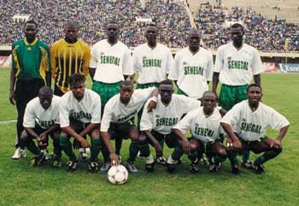
Senegalese Soccer Team

Even though football and baseball are America’s most popular sports, they are almost unheard of in Senegal. The fact that these two sports are not also well known in France has a lot to do with why they have not been adopted by Senegal. Indeed, most of the games that have originated from the West came to the country via French influence. However, if you are among those who cannot live without baseball or football, do not despair. Some American TV channels have special broadcasts for the military stationed in Africa and they give a thorough coverage of the world of these sports to the American expatriates. In addition, CNN International, which is also available everywhere in Africa nowadays, provides hourly updates and highlights of American sports.
Basketball and track and field have known a phenomenal growth in the past few years in Senegal, and the country has enjoyed a relative success in these two sports at the African level. Runners such as Diabaté have become well known in Europe and have honorably represented the country in Olympic Games. The success of Senegalese basketball players is attested by their good representation in European basketball leagues and in American colleges and universities. Senegalese players have been part of high profile programs such as the University of Michigan, the University of North Carolina and Georgetown University. Amadou N’Diaye of the Auburn Tigers has just been drafted into the National Basketball Association, thus confirming the progress that Senegalese athletes are making in this sport.

The real dark spot in the Senegalese sports report card is the inadequate or lack of support for women athletes in the country. Despite the popularity of soccer in Senegal, there is no women’s national soccer team; nor have women been encouraged to play organized soccer (as is the case in France and many other countries where soccer is a very popular sport). This attitude has unfortunately limited the potential that Senegalese female athletes could have in raising the status of soccer in the country even higher. The government’s track record in women’s basketball is, by all accounts, better than that of soccer, and it has produced very satisfactory results. Not only the Senegalese women basketball team has had tremendous success in African competitions, but also individual players have been able to strike out on their own and join professional leagues in Africa, Europe or the Women’s National Basketball Association in the U.S.

Despite this early success in basketball, the potential for women’s sports is still far from being adequately exploited. The absence of a well defined and consistent national sports policy and the lack of explicit guidelines to address the specific situation of women’s sports in the country constitute the major hurdles towards Senegalese women achieving great accomplishments in their chosen sports.

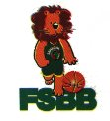
Fédération Sénégalaise de Basket-ball
Activity 1 (Pair Work)

The class will be divided into pairs. One student is a journalist. The other is a famous sports man (Choose any player you like). You will conduct an interview with this famous player. Ask him/her questions about why he/she chose this sport, when he/she started playing, when he/she became a professional player, how he/she became a professional player, what championships had he/she participated in, what his/her expectations are for the coming game, and any other relevant information that a journalist would ask. Record the information in an outline using French and present the facts to the class.

Activity 2

Here is the only francophone sub-Saharan African country that participated in the 1998 soccer World Cup. Look at a summary of its team’s accomplishments and select the correct statements.

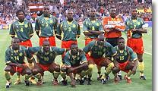

Palmarès
Quatrième participation à la Coupe du Monde (1982,90,94,98)
Quart de finaliste de la Coupe du Monde 1990 en Italie
Deux victoires en Coupe d'Afrique des Nations (1984,1988)
Finaliste de la Coupe d'Afrique des Nations en 1972 et 1986

http://www.france98.com/french/index.html

1. The Cameroonian team a. ranked 4th in the 1982, 90, 94, 98 World Cups.
b. was part of 4 World Cups.
c. organized 4 World Cups.

2. The Cameroonian team a. met Italy in the quarterfinals of 1990 World Cup.
b. Could not reach the quarterfinals in Italy in 1990.
c. was a quarterfinalist in the 1990 Italy World Cup.

3. The Cameroonian team a. was victorious twice in the African Nations Cup.
b. lost twice in the African Nations Cup.
c. organized the 1984 and 1988 African Nations Cup.

4. The Cameroonian team a. has lost twice in the African Nations Cup finals.
b. organized twice the African Nations Cup finals.
c. missed the 1972 and 86 African Nations Cup finals.
Activity 3

Below are the reactions of some of the players from the Cameroonian team after one of the 1998 World Cup soccer games. Read them and select the appropriate statements (next page).

François OMAM BIYICK, capitaine (7):
"Il n'y a pas grand chose à dire, si ce n'est qu'on est tous écœurés par ce qui vient de se passer. Tout le monde a bien vu que mon but était valable, mais malheureusement pour le CAMEROUN, l'arbitre l'a refusé. Nous ne savons d'ailleurs toujours pas pourquoi. Quand l'arbitre s'en mêle, il n'y a rien à faire. Bien sûr, on va encore dire que les Africains passent leur temps à se plaindre mais franchement, cette décision est totalement injuste. Malgré tout ce qui a pu se passer, l'équipe du CAMEROUN a livré une très grande partie face au CHILI. Les spectateurs présents au Stade de La Beaujoire n'ont pas vu SALAS (11) ni ZAMORANO (9) mais des joueurs camerounais de très grande qualité. Le CAMEROUN est éliminé de cette Coupe du Monde, c'est la vie. Maintenant, il faut penser à l'avenir: je suis persuadé que dans quatre ans l'équipe sera encore plus forte. Oublions tout cela; désormais nous sommes en vacances".

Patrick MBOMA (10):
"Sur l'action où je donne le deuxième but à OMAM BIYICK (7), je ne sais pas ce que l'arbitre peut siffler. On a du mal à ne pas être abattu quand on sort de cette façon de la Coupe du Monde. Au vu du match d'aujourd'hui, on méritait plus que les Chiliens d'aller rencontrer le BRESIL au Parc des Princes. On a peut-être manqué de temps pour bien s'entendre avec JOB (21). Je me souviendrai quand même que j'ai marqué en Coupe du Monde, mais cela ne me console pas. On reviendra dans quatre ans et on fera fort".

Jacques SONGO'O (1):
"L'arbitre a décidé que le CAMEROUN n'avait pas sa place en huitième de finale. Pourtant, nous avons démontré qu'en dépit de l'inexpérience de certains joueurs, l'équipe était de très grande qualité. On se demande tous encore comment l'arbitre a bien pu refuser le but de François OMAM BIYICK (7) qui était parfaitement valable. Nous allons mettre du temps avant de digérer cette erreur, mais l'équipe est forte et elle s'en remettra. Le CAMEROUN quitte la Coupe du Monde par la grande porte".
http://www.france98.com/french/index.html

1. Omam Biyick was
  - happy he scored a goal.
  - unhappy his goal was refused.

- Zamorano is
  - Cameroonian player.
  - a Chilean player.
  - a side referee.

- Cameroon will
  - play against Chili.
  - play against Brazil.
  - not play again.

- Mboma is
  - happy he scored a goal.
  - unhappy Cameroon will not play on.

- According to Songo’o, Cameroon
  - does not deserve to advance.
  - must be ashamed of its performance.
  - leaves with its head held high.

Activity 4

Listen to your instructor read a few facts (including dates) about soccer’s debut as a sport and select the correct statements to complete the sentences.

1. In 1846, the number of players in a team was set to
Script:
Dans la ville de Rugby, rédaction des premières règles du jeu de football. Les équipes se composent de 15 à 60 joueurs. En 1846, la "Football Association" fixe le nombre de joueurs de chaque équipe à onze.
C’est donc le 8 décembre 1863 que le football et le rugby se séparèrent. Cette divergence devint encore plus évidente 6 ans après, au moment où les lois du football interdirent le jeu de la main en général (et non seulement le fait de porter le Ballon de la main).
0-0:
C'est la marque de la première rencontre internationale de l'histoire du football qui opposa, en 1871, les Ecossais aux Anglais.
2 000 spectateurs assistaient à la première finale de la Cup (coupe d'Angleterre) en 1880. Ils étaient 17 000 en 1888, 45 000 en 1893 et 110 000 en 1901!
- 15
- 60
- 11

2. The first international game
- had a score of 0-0.
- was played between England and France.
- was played in the city of Rugby.

3. The first final of the World Cup drew
- 2, 000 spectators.
- 17, 000 spectators.
- 45, 000 spectators.

Activity 5

Read the text below about soccer and answer the questions before a class discussion.

Le football

Héritier des jeux de balle au pied traditionnels, le football moderne est né au XIXème siècle dans les collèges anglais. Devenu sport universel, pratiqué dans les villages, les rues et les stades du monde entier, c'est aujourd'hui le jeu qui réunit le plus d'adeptes sur notre planète.
L'universalité du football est attestée de façon éclatante : 193 associations nationales sont affiliées à la FIFA (Fédération Internationale de Football Association), soit plus de pays qu'à l'ONU, et 250 millions d'hommes et de femmes pratiquent le football à travers le monde. Il ne s'agit là que des footballeurs recensés, donc titulaires d'une licence de joueur de compétition.
Quelques centaines de millions d'autres, grands et petits, jeunes et vieux, sans distinction de race ni de classe, se partagent aussi en deux camps avec comme seul objectif de s'amuser en essayant d'envoyer le ballon dans le but d'en face. Le football, comme incarnation du besoin de communiquer, du besoin de partage, qui est l'une des notions privilégiées de l'humanité!
Les origines du football se retrouvent à travers la géographie et l'histoire. Les Chinois et les Japonais, les Egyptiens et les Assyriens jouaient à un jeu de balle bien avant notre ère. En un peu plus d'un siècle, le football est devenu une passion planétaire, une sorte de référent universel, l'un des rares éléments, voire le seul, d'une culture mondiale comprise par tous, transgressant la diversité des régions, des nations et des générations. Si le match de football fascine, c'est qu'il invite à penser, par sa structure, un modèle idéal de vie collective, c'est qu'il nous dit quelque chose d'essentiel du destin commun des hommes.
D'où que l'on vienne, qui que l'on soit, où que l'on vive, le football est le premier des sports. Celui qui rassemble tous les suffrages, celui même par quoi le sport peut débuter. Il est probable que les hommes tapent dans un "ballon" avec leurs pieds depuis qu'ils sont debout. Mais il est vrai qu'un sport n'existe pas tant qu'il n'est pas pratiqué selon des règles précises. Alors pas de doute possible: les Anglais sont les inventeurs du football moderne.

http://www.france98.com/french/index.html

1. Modern soccer was born in a. English villages.
b. English colleges.
c. English streets.

2. Soccer is practiced by a. 250 million people.
b. Less than 250 million people.
c. More than 250 million people.

3. Soccer was originally practiced by
- the Chinese.
- the Japanese.
- the Egyptians.
- all of the above
4. According to the author, soccer is
- just a sport.
- an ideal model of collective lifestyle.
- an English game.

Activity 6

Listen to your instructor read a piece of news about a professional athlete and answer the questions.
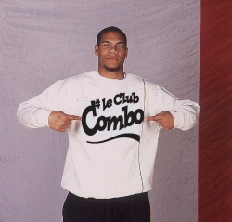

Script: ABDUL-WAHAD RESTE À DENVER

Tariq Abdul Wahad fait figure d’extra-terrestre parmi les basketteurs de nationalité française. Tout d’abord parce qu’il est le premier français à intégrer une équipe en NBA, le championnat américain, le plus relevé du monde, mais aussi par ses performances brillantes, et son gabarit.

Il mesure 1,98 mètres et pèse 110 kilos, et fait preuve, malgré ces mensurations impressionnantes, d’une grande agilité et d’une vivacité étonnante, qualités essentielles pour réussir en NBA.

Né de parents guyanais,Tariq, qui s’appelait Olivier Saint-Jean avant de se convertir à l’Islam et de changer d’identité, n’est pas devenu basketteur par hasard. Sa mère, George Goudet, était une sportive de haut niveau, et jouait elle-même au basket dans le club du Stade Français de Versailles, en nationale 1.

Premier basketteur tricolore à évoluer en NBA, Tariq Abdul-Wahad est désormais le sportif français le mieux payé. L'ancien joueur d'Evreux a signé un nouveau contrat de sept ans avec le club des Denver Nuggets pour un montant de 43,3 millions de dollars (310 MF). Pressenti aux Boston Celtics aux côtés de son compatriote Jérôme Moiso, Wahad reste finalement à Denver.

1. What sport does this player play? Le basket
2. What is his nationality? Il est français.
3. Which team does he play for? Les Denver Nuggets
4. How much is his new contract for? 43.3 million

Activity 7 (Pair Work)

Take turns describing one of the pictures below. Your partner will have to identify the correct picture. Then imagine you both work for a sports newsletter. Write captions to describe what is happening in the following pictures.

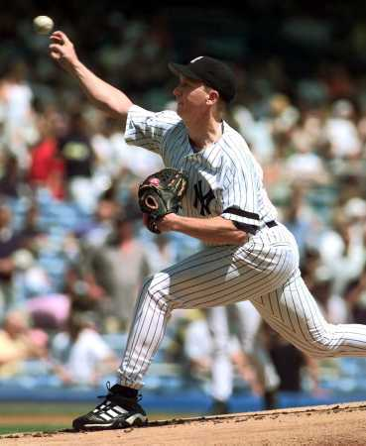 | 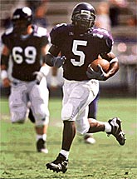 | 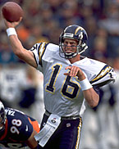
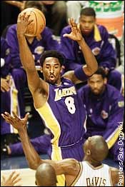 | 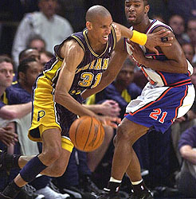 | 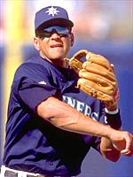
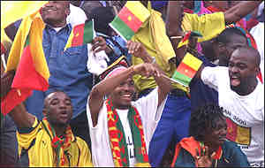 | 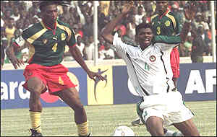 | 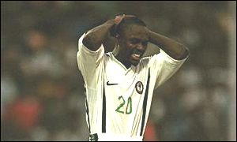
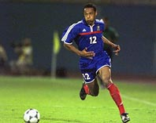 | 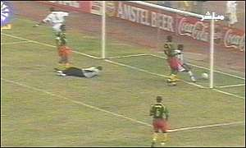 | 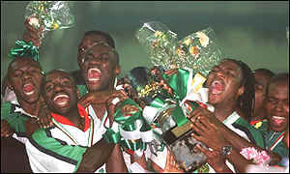

Activity 8 (Class Work)

Read about the NBA star, Tony Parker – San Antonio Spurs and share your ideas in class about his past, his future, and his game.
amère - Pamela :
Les béotiens l'ignorent, mais aucun des amateurs de basket ne s'y trompe : William Tony Parker porte le même nom que son père (et son grand-père) Originaire de Chicago, Tony Parker senior était un excellent défenseur, qui aurait pu évoluer avec les Bulls. Bardé d'une honnête réputation outre-Atlantique, il a écumé les Championnats des Pays-Bas, de Belgique, avant de finir sa carrière de joueur en France (vainqueur de la Coupe de France en 1984) et commenter les matchs de NBA sur France 3. Evidemment, le petit Tony, mais aussi ses deux jeunes frères, Terence et Pierre, ont été vite atteints par le virus. Après le divorce de leurs parents, ils ont vécu avec leur père, assistant à ses matchs.
Comme ma mère est naturopathe, j'ai reçu énormément de conseils pour manger sainement quand j'étais petit. J'avais le droit aux vitamines, aux milk-shakes… Aujourd'hui, elle vend des produits Chinois pour tous les gens qui souhaitent faire attention à leur santé. Si j'ai autant la forme, c'est grâce à elle. Elle est un peu moins impliquée dans le basket que mon père mais je l'écoute attentivement quand elle a quelque chose à me dire. Par exemple, c'est elle qui a trouvé mon agent, Mark Fleisher.
Mon père m'aide énormément. Après chaque match, je l'ai au téléphone. C'était la même chose quand je jouais à l'INSEP et à Paris. On fait une petite analyse et on essaye d'en retirer des points positifs. Quand je ne jouais pas à Paris la première année parce qu'il y avait Laurent Sciarra, il était tout le temps là pour me soutenir mentalement. C'est en fait mon conseiller mais avant tout, un très bon père. Aujourd'hui, il vit à Chicago.
www.tp9.net ~ official Tony Parker site

d

Activity 1

Pair activity. You and your partner are going to be in charge of the US basketball team that will participate in the next Olympic Games. Pick your players and write a brief description for each one of them. Discuss why you would choose one of them above the rest.

Activity 2

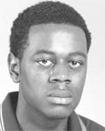
You are a journalist for a sports magazine, and since you speak French, you have been selected to do an interview of a French player in the US. Write down a list of questions to ask him based on the following information.

Jérôme MOISO (2m 08, UCLA)
Nom: MOISO
Prénom: Jérôme
Taille: 2m08
Poids: 109 kg
Université: UCLA
Né le: 15 Juin 1978
- Avis d'un scout:
'Il a un talent naturel pour le basket. Il sent très bien le jeu. Pour un joueur de sa taille, il court et shoote vraiment bien'. Jim KELLY, Toronto Raptors.
- Palmarès:
Honorable mention de la Pac 10 en 2000.
Membre de l'Equipe de France.
MVP du Championnat d'Europe junior en 1996.
Elu l’un des cinq meilleurs freshmen de la Pac 10 en 1999.
- Carrière:
Cette saison, il a tourné à 13.0 pts, 7.6 rbds et 1.7 blk de moyenne. Neuvième de la Pac 10 au pourcentage aux tirs.
22 pts, 14 rbds face à Arizona.
17 pts, 12 rbds, 3 blks, 3/5 à 3 pts face à Stanford.
- Avis de Basket USA:
'On ne présente plus Jérôme MOISO qui pourrait devenir le Français le plus haut drafté de l'histoire. Pour les scouts, il y a du Kevin GARNETT et du Rasheed WALLACE en lui. On sait que c'est un joueur très athlétique, très doué et spectaculaire. On sait aussi que la défense n'est pas son point fort et qu'il manque parfois d'agressivité. Il n'empêche que c'est un joueur de grande qualité et il devrait être choisi dans le Top 10'.

http://www.basketusa.com/index.htm

Activity 3 (Pair Work)

Now role-play a variation of the preceding activity with a partner. Use the questions you wrote, and then switch roles. Record your answers and make a report to the class in French as to what you have learned about this player.

This is an interview with an amateur baseball player.
A is an interviewer and B is a baseball player.

A: Ask B how long he/she has been playing baseball.

B: Say that you had first started playing when you were in high school.

A: Ask B how many days a week he/she practices and how many hours a day he spends in training.

B: Say that you practice four days a week and 3 hours a day.

A: Ask B how many games he/she played last season and how many times they won.

B: Say that you played in all 20 games last season and that the team won 15 of them.

A: Ask B whether or not he/she also works in another job and what his occupation is.

B: Say that you are a teacher at a high school.

A: Thank B for his time and wish him/her gook luck for the future games.

B: Tell the interviewer that he is very welcome and invite him to your next game.

Activity 4 (Pairs)

Compare and contrast soccer and American football. Write down the differences and the similarities.

Le foot | Le football américain

Activity 5 (Class Work)

Write the vocabulary (equipment) below next to the sport (s) that makes use of it. Some words apply to more than one sport.

ballon, but, casque, balle, joueur, terrain, raquette, panier, gant

- Tennis
- Football
- Basket-ball
- Football américain
- Base-ball

Activity 1

What is happening in your favorite sport? Check out the latest results on the news and be prepared to explain to the class how your favorite team / player is doing.

Activity 2

Write a short paragraph to give some basic explanations about how your favorite sport is played.

Activity 3 Track 75

CD. Listen to the summary of the 2000 African Soccer Cup and answer the questions.

Script:

1. Dans la finale de la Coupe d’Afrique des Nations jouée le 13 février 2000, à Lagos, le Cameroun a battu le Nigeria au bout d’une prolongation par 6 buts contre 5.
2. En demi-finale, le Cameroun s’est imposé devant la Tunisie par le score de 3 buts à zéro.
3. Dans l’autre demi-finale, c’était le Nigeria qui était sorti vainqueur de l’Afrique du Sud par le score de 2 buts à zéro.
En quart de finale, le Cameroun avait battu l’Algérie par 2 buts à 1. Le Ghana s’était incliné devant L’Afrique du Sud par 1 but à zéro. La Tunisie avait sorti l’Egypte par 1 but à zéro. Et finalement, le Nigeria a difficilement battu le Sénégal par 2 buts à 1.
4. Au premier tour, la Côte d’Ivoire avait fait un match nul (1-1) contre le Togo. Le match qui avait opposé la République Démocratique du Congo au Gabon s’est terminé également par un match nul et vierge.

1. Who won the Cup? Cameroon
2. What is the score of the game that opposed Cameroon to Tunisia in the semi-final? 3-0
3. Against what country did Nigeria play in the other semi-final? South Africa
4. What was the score of the game Ivory Coast – Togo? 1-1

Activity 4

Read about Cameroon’s soccer league and select the correct statement.


Fédération Camerounaise de Football
Souvent qualifiés d' "Africains brésiliens", les Camerounais vivent une belle histoire d'amour avec la Coupe du Monde. La plupart des Lions Indomptables évoluent en Europe, particulièrement en France, et depuis 1990 se retrouvent tous les quatre ans pour faire rêver le monde du football en pratiquant un jeu simple alliant technique et vivacité. Seuls le manque de rigueur et les problèmes internes récurrents ont pour l'instant empêché les verts et jaunes d'aller aussi loin dans la compétition que leur talent le leur permettait.
En 1990, ils atteignaient les quarts de finale - une première pour un pays africain -, n'étant éliminés par l'Angleterre qu'au bout de la prolongation (3-2). En 94, Roger Milla (Ballon d'or africain 76 et 90) est devenu, à 42 ans, le plus vieux joueur à avoir marqué un but en Coupe du Monde (lors du match contre la Russie).
Si ce sont les Allemands qui introduisirent le football au Cameroun vers 1880, le premier match officiel, par contre, ne se déroula que le 1er janvier 1926, entre une équipe formée par des colons français et l'autre par des Camerounais. Les premiers clubs, le Dragon, l'Etoile Indigène et l'Ecole Normale, furent formés à Yaoundé. L'Etoile Indigène, formée de Camerounais, domina les premières années avant de connaître sa première défaite, le 11 novembre 1930, contre le Canon Yaoundé, le club de Herman Yene, chef des Yaoundés.
Un championnat vit alors le jour, d'abord dans la région de Yaoundé, puis de Douala, avant d'intégrer progressivement le reste du pays. Cette compétition ne sera affiliée à la Confédération africaine de football (CAF) qu'après l'indépendance, en 60. Ce fut l'Oryx Douala qui domina les premières décennies du football camerounais, remportant même la Coupe d'Afrique des clubs champions en 65. Cette victoire fut le début de la domination des clubs du pays sur le continent africain, avec notamment le Canon Yaoundé (Coupe des clubs champions 71,78,80), l'Union Douala (Coupe des clubs champions 79) et le Tonnerre Yaoundé (Coupes des vainqueurs de coupe 75).
L'équipe nationale, quant à elle, remporta la Coupe d'Afrique des Nations à deux reprises (84 et 88), fut quart de finaliste du Mondiale 90 en Italie et détient le record du plus vieux buteur de l'histoire de la Coupe du Monde. En attendant FRANCE 98...

1. Cameroonians
- are originally from Brazil.
- were qualified to the World Cup against Brazil.
- have a style similar to that of Brazil.

2. Les Lions Indomptables is the name

given to the national team.
- given to the types of lions found in the country.
- given to all Cameroonians.

3. The Cameroonian soccer style
- is simple and without technique and liveliness.
- is simple with technique and liveliness.
- is simple with technique but not liveliness.

4. The reasons Cameroonians have not been able to go further in the World Cup are due to
- financial problems and recurring internal problems.
- lack of proper structures.
- lack of rigor and recurring internal problems.

5. Soccer was introduced to Cameroon by
- indigenous Cameroonians who were in Germany.
- the Germans.
- the French.

6. The first Cameroonian championship was established in
- the Yaoundé region.
- the Douala region.
- both regions simultaneously.

Activity 5

Read about the favorites for soccer player of the year 2005 and share at least 2 major points from the article.
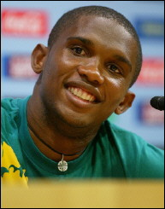
L'attaquant international camerounais du FC Barcelone, Samuel Eto'o, le 29 juin 2005
Footballeur africain 2005: Eto'o et Drogba favoris
LAGOS (AFP) - 07/11/2005 14h00 - Le Camerounais Samuel Eto'o, récompensé en 2003 et 2004, et l'Ivoirien Didier Drogba sont les deux favoris pour le titre de joueur africain de l'année 2005 d'après la liste des nommés révélée lundi par la Confédération africaine de football (CAF).
Outre Eto'o et Drogba, respectivement à Barcelone (Espagne) et Chelsea (Angleterre), trois autres Africains évoluant dans l'élite européenne font partie des candidats: le Togolais de Monaco (L1) Emmanuel Adebayor, le Marocain Marouane Chamakh actuellement à Bordeaux (L1) et le Ghanéen Michael Essien qui joue à Chelsea.
La liste sera resserrée à trois joueurs le 19 novembre avant le vote des représentants des 53 nations membres.
Activity 6

Read the paragraph below and check whether the statements that follow are true or false. Justify your answers.

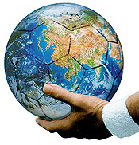
La Fédération Internationale de Football Association, ou FIFA, est la fédération internationale du sport le plus populaire au monde, soit un jeu joué avec passion par quelque 200 millions d’hommes et de femmes, de garçons et de filles à travers le monde entier. En constante évolution, la FIFA dénombre 200 associations membres, plus que n’importe quelle autre organisation sportive (annexe).

Le football compte des millions d’adeptes dans le monde entier. L’emblème de la FIFA – deux ballons de football stylisés représentant les deux hémisphères du globe – est le symbole de la fraternité qui unit les membres de cette communauté sportive.

- FIFA is an association of all of the most popular sports practiced
in the world. T / F
- It groups 200 member associations. T / F
- It has the most adherents of all sports associations in the world. T / F
- The emblem of FIFA is not the symbol of anything. T / F

* There is one exception to this statement that will be covered in future lessons.

